Departamento de Ciencias
Asignatura: Ciencias de la Ciudadanía

G U Í A D E A P R E N D I Z A J E

¿QUÉ FACTORES INFLUYEN EN LA SALUD HUMANA?

Nivel: 3ro Medio

Nombre:____________________________________________________________________________________________________________________

OBJETIVO DE APRENDIZAJE OA2: Analizar, sobre la base de la investigación, factores biológicos, ambientales y sociales que influyen en la salud humana (como la nutrición, el consumo de alimentos transgénicos, la actividad física, el estrés, el consumo de alcohol y drogas, y la exposición a rayos UV, plaguicidas, patógenos y elementos contaminantes, entre otros).
Contenidos: Salud, tipos de enfermedades, factores ambientales influyentes en salud humana

El estado de salud de las personas se puede ver afectado por diferentes enfermedades, en muchos casos estas tienen más de una causa y pueden afectan a más de un aspecto de las personas. Dentro de las enfermedades que pueden afectar la salud de las personas se encuentran:

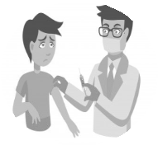
Metabólicas
Genéticas

Degenerativas

Mentales

Traumáticas

Infectocontagiosas y Parasitarias

}

ACTIVIDAD A REALIZAR

- Factores ambientales que influyen en la salud.

- Lee el siguiente texto y luego responde a las preguntas.
Factores ambientales que producen cáncer
Entre los factores ambientales más significativos para el desarrollo de cáncer están las sustancias presentes en el tabaco, las presentes en una mala alimentación y las radiaciones, como la ultravioleta. Entre las formas de cáncer más dependientes de estos factores están los de pulmón, mama, próstata, colon, recto y piel. Siendo más específicos, más de la mitad de los casos de cáncer, tal vez el 60%, se pueden atribuir al tabaquismo y a la dieta, contribuyendo un 30% cada uno.
Fuente: Manuel preparación ciencias Biología, ediciones UC,2012.

  - ¿Cuáles son las principales causas ambientales que favorecen el desarrollo de cáncer?

2. ¿Cómo se relaciona la alimentación con las formas de cáncer más dependientes de los factores ambientales?

Indagar e investigar en los siguientes links:
https://www.who.int/es
https://www.who.int/features/factfiles/climate_change/es/
https://www.monografias.com/docs/Salud-Humana-Alimentacion-y-Cultura-P3ZLWQSZBY

B. A continuación se presenta ejemplos de peligros ambientales que generan daño para la salud de las personas. Relaciona cada u peligros con enfermedades que pueden producir en las personas.

Peligros ambientales | Enfermedad que puede producir en las personas
Contaminación del agua por los núcleos de población, la industria y la agricultura intensiva.
Contaminación del aire urbano por las emisiones de los motores de vehículos, las centrales energéticas de carbón y la industria
Catástrofes naturales, como las inundaciones, los terremotos o las sequías.
Contaminación de los alimentos por microorganismos patógenos
Deforestación, degradación del suelo y otros cambios ecológicos importantes en los niveles locales y regionales.
Cambio climático, agotamiento de la capa de ozono de la estratósfera y contaminación transfronteriza .

- Nutrición y la salud .

A. Observa la infografía sobre los alimentos transgénicos y responde las preguntas.

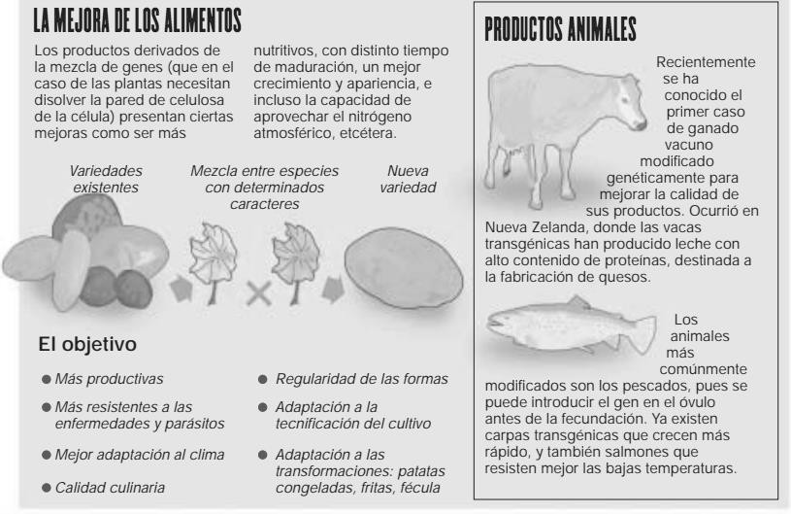
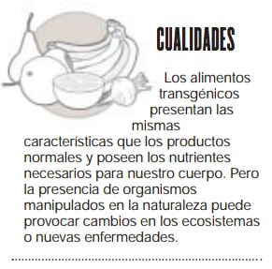
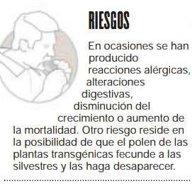
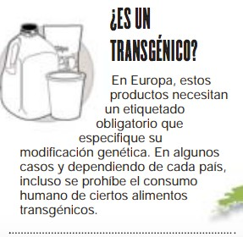

Fuente: www. curriculumnacional.cl

1. ¿Por qué se caracterizan los alimentos transgénicos? Explica.

2. ¿Cuáles son los beneficios económicos de los alimentos transgénicos?

3. ¿Cómo crees que el consumo de estos alimentos repercute en la salud de las personas? ¿Por qué?

4¿Por qué crees que estos alimentos aumentan la tasa mortalidad de as personas?

5. ¿Por qué crees que es importante que este tipo de alimentos tengan un etiquetado?

- Cuidados de la salud.

- Identifica acciones o actividades que realizan las personas que sean beneficiosas y perjudiciales para salud.
Acciones beneficiosas
Acciones perjudiciales

1. ¿Cuál de las acciones beneficiosas realizas cotidianamente? ¿Cómo estas contribuyen a tu estado de salud?

2 ¿Cuál de las acciones perjudiciales realizas cotidianamente? ¿Cómo estas perjudican tu estado de salud?

- Identifica hábitos de vida que ayudan a prevenir los tipos de enfermedades presentados a continuación

Tipo de enfermedades | Como se puede prevenir
Mentales
Traumáticas
Infectocontagiosas y parasitarias
Mentales
Genéticas

¿Cuáles son hoy las principales causas de muerte de los chilenos? Según las estadísticas de la Organización Mundial de la Salud (OMS), 26 por ciento de muere por cáncer, 27 por ciento por enfermedades cardiovasculares y 3 por ciento por diabetes, es decir, más de la mitad de nuestra población fallece por enfermedades crónicas.
Fuente: www.uchile.cl/noticias

